Конспект – описание проведения сюжетно-ролевой игры на тему: «Дом моды «Элегант»

(подготовительная группа)
Программное содержание:
- учить детей распределяться на подгруппы в соответствии с игровым замыслом и по окончании заданного игрового действия снова объединяться в единый коллектив;
- расширять представление о творческих профессиях: швеи, художника-модельера, закройщицы, приемщицы;
- формировать у детей сознательное отношение к соблюдению правил ролевого взаимодействия, направляя внимание детей на качество исполняемых ролей;
- развивать умение детей отображать в игре знания об окружающей жизни;
- воспитывать чувство коллективизма, сотрудничества и взаимопомощи.
Словарная работа: художник-модельер, коллекция одежды, эскиз, выкройка, подиум, сезон.
Предварительная работа: сюжетно-ролевые игры: «Ателье», «Дом моды»; рассматривание журналов мод, иллюстраций, картинок из серии «Профессии»; беседы.
Предметно-игровая среда: журналы мод, карандаши цветные и простые, цветная бумага, альбомные листы, шаблоны одежды, бумажные куклы, сантиметровые ленты, швейные машинки, утюги, гладильные доски, мелкие детали для отделки, клей, кисти, салфетки, столы, стулья, кубики, телефон (игрушка), компьютер (игрушка), ножницы, магнитофон с записями детских музыкальных произведений.
Ход игры:
Воспитатель: Ребята, как вы понимаете словосочетание «модная одежда»?
Ответы детей: Одеваться красиво, современно, стильно, модно, ярко.
Воспитатель: Из каких источников можно узнать, какая одежда модная в этом сезоне?
Ответы детей: О модной одежде можно узнать из журналов мод. По телевизору показывают передачи о моде «Модный приговор», «Снимите это немедленно», «Ты – супермодель». В Домах моды проходят показы мод.
Воспитатель: Ребята, подумайте и скажите, где разрабатывают модную одежду?
Ответ детей: Модную одежду разрабатывают в Доме моды.
Воспитатель: Вспомните и скажите, люди каких профессий работают в Доме моды?
Ответ детей: Художники-модельеры, закройщики, швеи-портнихи, , директор, модели.
Воспитатель: Что делают закройщики?
Ответ ребенка: Придумывает, создает новые модели одежды. Рисует эскизы. Подбирает ткань для новых моделей одежды.
Воспитатель: Что делают закройщики?
Ответ ребенка: Снимает мерки с моделей. Составляют выкройки, кроят ткань.
Воспитатель: А для чего в Доме моделей швеи-портнихи?
Ответ ребенка: Портнихи шьют одежду, подгоняют ее по фигуре.
Воспитатель: А без кого не обходится ни один показ мод?
Ответ ребенка: Без моделей. Они ходят по подиуму и демонстрирую новые модели одежды.
Воспитатель: Я вам предлагаю открыть в нашем детском саду Дом моды. Согласны? А как вы предлагаете его назвать?
Предложения детей, выбор названия.
Воспитатель: Сколько отделов будет работать в нашем Доме моделей?
Ответ ребенка: Отдел художников – дизайнеров, отдел закройщиков, швейный отдел.
Воспитатель: В каждом отделе работают по три сотрудника. Подумайте и скажите, кто какую роль будет выполнять.
Дети выбирают роли и распределяются на подгруппы.
Воспитатель: Ребята, а мне с вами можно поиграть? Какую роль вы мне доверяете?
Воспитатель берет на себя роль директора.
Воспитатель: Итак, давайте представим, как будто наступило утро рабочего дня. Вы все пришли на работу. Проходите в свои отделы и организовывайте свои рабочи места.
Дети выбирают необходимые игровые атрибуты и создают рабочие места.
Работают несколько цехов:
- Цех раскроя ткани.
- Пошивочный цех.
- Гладильный цех.
- Цех выдачи готового изделия.
Образцы тканей для пошива одежды можно будет выбрать в нашем ателье у приемщице заказов.
Раздается звуковой сигнал.
Воспитатель: Внимание! Внимание! Просьба сотрудников Дома моделей собраться в кабинете директора.
Дети садятся на стулья в «кабинете директора».
Воспитатель: Доброе утро! Уважаемые сотрудники! В наш Дом моделей поступил заказ. Разработать и изготовить новую коллекцию летней одежды, которая должна состоять из: платья для торжественных случаев, одежда для спорта, комплект одежды для повседневной жизни. Заказ срочный. Его необходимо выполнить за один рабочий день. И по нашей уже сложившейся традиции, мы организуем показ мод. Поэтому каждому отделу нужно работать быстро, слаженно, дружно, но качественно. Сейчас закройщики и швеи идут на рабочие места и заканчивают предыдущий заказ. А художники-дизайнеры останутся.
Распределение задания: кто какую модель будет разрабатывать.
Дети играют.

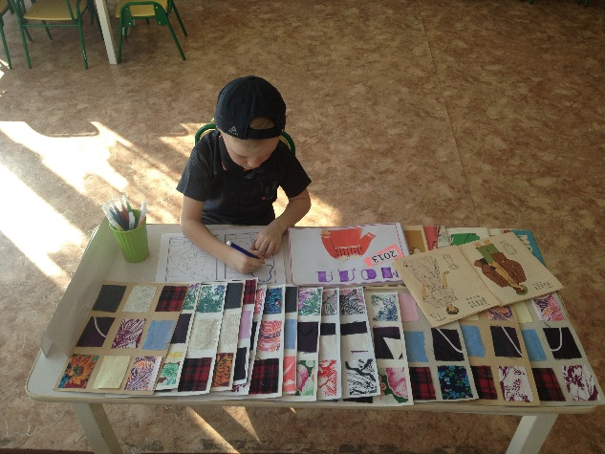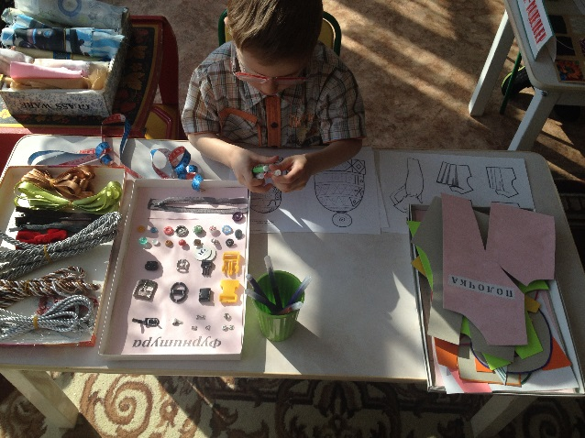

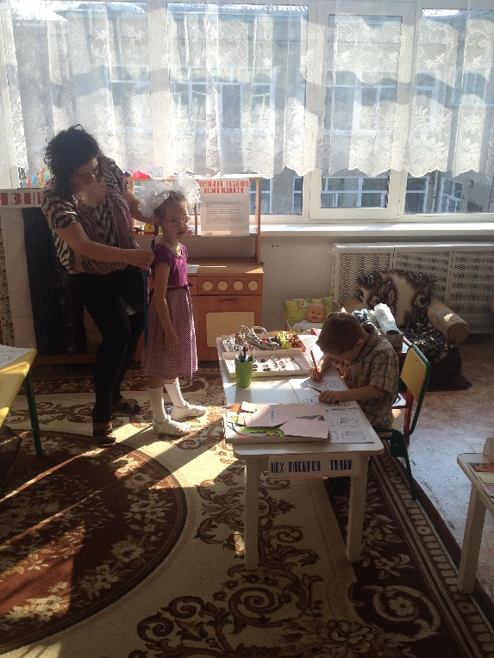
Игровые ситуации:
- «дошить» предыдущий заказ;
- «погладить» ткань и сложить;
- Взять швее выкройку у закройщика;
- Примерка готового изделия.

Физкультурная минутка.
Все ребята очень постарались и сшили одежду аккуратно. Предлагаю немного отдохнуть и расслабится.
Ты давай-ка не ленись!
Руки вверх и руки вниз.
Ты давай –ка не ленись!
Взмахи делай четче резче,
Тренируй получше плечи.
Корпус в право, корпус влево-
Надо спинку нам размять
Повороты будем делать и руками помогать.
На одной ноге стою,
А другую подогну.
И теперь попеременно
Буду поднимать колени.
Отдохнули, посвежели
И на место снова сели.
Раздается звуковой сигнал.
Воспитатель: Уважаемые сотрудники Дома моды «Элегант»! Приглашаем Вас на показ коллекции летней одежды. Проходите в зал. Моделям и их помощникам собраться в кабинете директора.
Дети садятся на стулья.
Ведущий: Внимание! Внимание! В зале тишина! Показ моделей начинать пора!
Зрители хлопают.
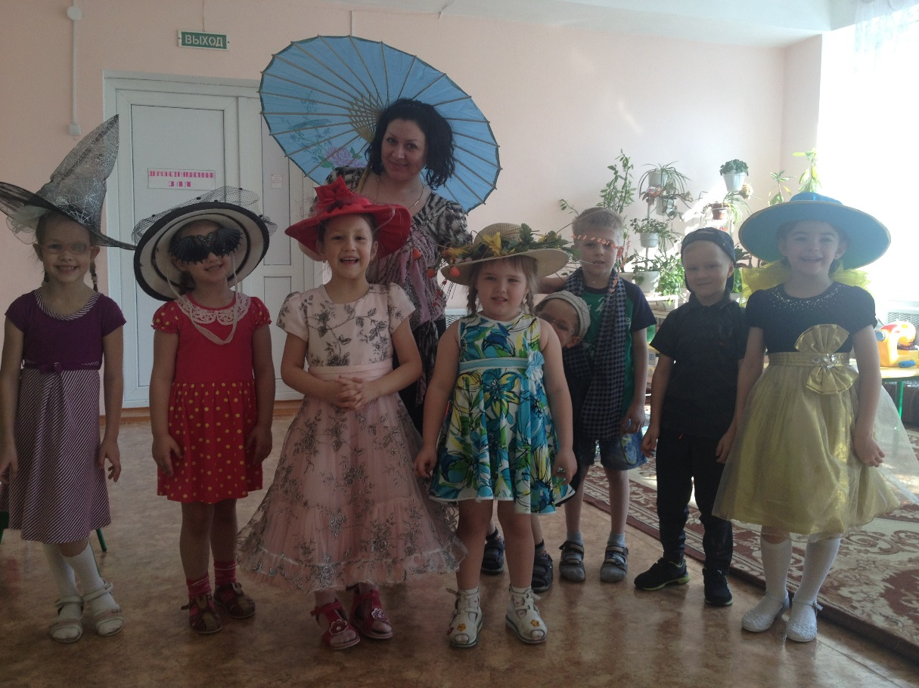
Воспитатель: Модели сейчас отдохнут. Сотрудники Дома моды соберитесь в кабинете директора. Коллекцию летней одежды завтра упакуют и отправят нашим заказчикам. Вот и подошел к концу рабочий день. Я благодарю всех за слаженную работу. Каждый из вас внес свой вклад в выполнение заказа, а все вместе – мы справились со сложным заданием. Молодцы! Всем спасибо! До свидания!

